2010年扬州市初中毕业、升学统一考试化学试题
相对原子质量：H：1 C：12 N：14 O：16 Na：23 S：32 K：39 Fe：56
说明：
1.本试卷共6页，包含选择题（第1题一第20题，共20题）、非选择题（第21题一第27题，共7题）两部分。本卷满分100分，考试时间为100分钟。考试结束后，请将本试卷和答题卡一并交回。
2.答题前，考生务必将本人的姓名、准考证号填写在答题卡相应的位置上，同时务必在试卷的装订线内将本人的姓名、准考证号、毕业学校填写好，在试卷第一面的右下角填写好座位号。
3.所有的试题都必须在专用的“答题卡”上作答，选择题用2B铅笔作答、非选择题在指定置用0. 5毫米黑色水笔作答。在试卷或草稿纸上答题无效。
一、单项选择题（本题包括15小题，每小题2分，共30分。每小题只有一个选项符合题意。）1.今年世界环境日的主题是“多个物种，一颗星球，一个未来”，下述不符合此主题的是
A.提倡“低碳生活” B.开发绿色能源
C.使用难降解的塑料制品 D.分类回收垃圾
2.鸡蛋壳中Ca₃ (PO₄)₂、Mg₃ (PO₄)₂约占2.8％，这两种物质都属于
A.金属单质 B.酸 C.氧化物 D.化合物
3.汽车轮胎的主要材料是
A.无机非金属材料 B.非金属材料
C.复合材料 D.合成塑料
4.下列属于物理变化的是
A.干冰升华 B.铝箔发暗 C.烧碱变质 D.镁带变黑
5.温室气体是指CO₂、CH₄等痕量气体和氟碳化合物等微量气体。 氟元素符号为
A.Fe B.F C. V D. Fr
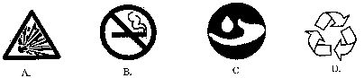
6.水资源是战略资源。下列是节水标识的是
7.扬州推广“LED”绿色节能光源。砷化镓(GaAs)是光源材料，Ga为+3价，As的化合价为
A.﹣3 B.﹣5 C.＋3 D.＋5
8. 某发电厂烟气处理的新工艺：CH₄十2NO₂= N₂＋X＋2H₂O，则X的化学式为
A. CO B.CO₂ C. O₂ D. C

9.关于铁丝在氧气中燃烧、铁丝生锈的说法正确的是
A.铁丝燃烧产生白烟 B. 铁丝生锈是缓慢氧化
C.铁丝燃烧的产物是Fe₂O₃ D.铁锈的主要成分是Fe₃O₄
10.测得某强力除油污试剂的pH=14，关于它的说法正确的是
A. 显碱性 B.显酸性
C.一定能与盐酸反应产生气体 D.露置空气中一段时间后pH将变大
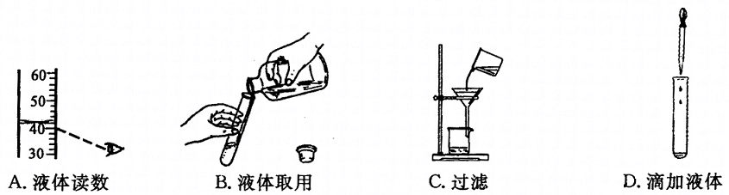
11.下列操作正确的是

12.下列说法正确的是
A.煤、石油、乙醇是三种重要的化石燃料
B.洗洁精能除去餐具的油污是“乳化作用”
C.淀粉、抽脂、蛋白质中均含有C、H、O、N等元素
D.“白色污染”是指白色建筑材料垃圾引起的污染
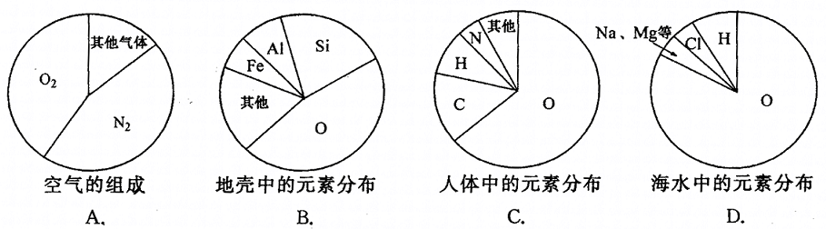
13.下列图示的各物质（或元素）相对含量错误的是
14.肉毒碱（C₇ H₁₅ NO₃）被认为是“最佳减肥营养素”，关于它的说法正确的是
A.相对分子质量为161g
B.氢元素质量分数小于氮元素质量分数
C.含有臭氧（O₃）
D.分子中C、H、O、N质量比为84：15：48：14
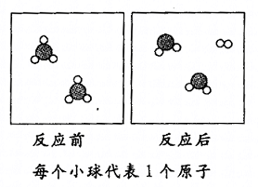
15.如图所示的微观化学变化的反应类型是
A.置换反应
B.化合反应
C.分解反应
D.复分解反应
二、不定项选择题（本题包括5小题，每小题2分，共10分。每小题有一个或两个选项符合题
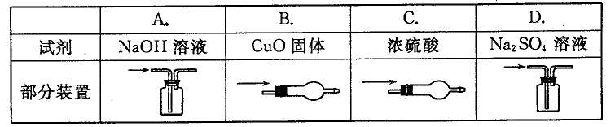
意。若正确答案只包括一个选项，多选时，该小题为0分；若正确答案包括两个选项，只选一个且正确的为1分，选两个且都正确的给满分，但只要选错一个该小题就为0分。）
16.除去CO中少量的CO₂，选用的试剂和装置均正确的是
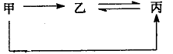
17.下列各组物质间通过一步反应就能实现如图转化，则甲、乙、丙可能是
A. NaOH NaCl NaNO₃ B.CO₂ C₆H₁₂O₆ H₂O
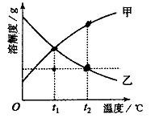
C. CaO Ca(OH)₂ CaCO₃ D.H₂O₂ H₂O O₂
18.甲、乙的溶解度曲线如图，将t₂℃甲、乙的饱和溶液分别降温到t₁℃。下列说法一定正确的是
A.两溶液仍饱和 B.甲溶液仍饱和
C.溶质质量分数：甲＞乙 D.溶液质量：甲 = 乙
19.为探究Zn和Cu的金属活动性强弱，提供的试剂有：Zn、Cu、H₂SO₄溶液、ZnSO4溶液、
CuSO₄溶液。下列说法正确的是
A.选用两种试剂可实现实验目的
B. ZnSO₄溶液中加人Cu不能探究金属活动性强弱
C.最多只能设计一种实验方案
D.根据 Zn和Cu的硬度能判断金属活动性强弱
20.某钢样品的含碳量为0.24％（其他杂质元素不考虑），若碳元素主要以Fe₂C和Fe₃C的形式存在，则该钢样品中Fe₂C和Fe₃C的质量分数（ω）范围是
（相对分子质量：Fe₂C：124，Fe₃C：180)
A.0.03％<ω<2％ B. 0.48％<ω<0.72％
C. 2.24％<ω<3．36％ D. 2.48％<ω<3.6％
三、（本题包括4小题，每空1
21.(6分）化学知识与生活联系密切。请用下列物质的数字序号填空。
①醋酸(CH₃COOH) ②纯碱 ③尿素[CO(NH₂)₂] ④活性炭 ⑤食盐 ⑥维生素C
(1)家庭制作馒头添加的“碱”_______ (2)除去铝壶中的水垢 _______
(3)腌制鱼肉等常用的调味品 _______ (4)除去冰箱异味 _______
(5)常吃蔬菜水果可补充的物质 _______ (6)含氮量最高的常用氮肥 _______

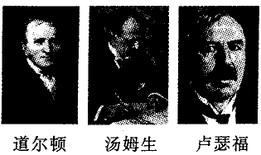
22.(6分）人类对原子结构的认识永无止境。
(1)道尔顿认为原子是“不可再分的实心球体”，汤姆生
认为原子是“嵌着葡萄干的面包”，如今这些观点均
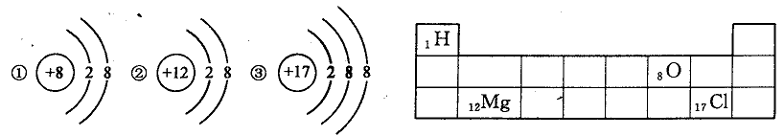
_____（填“正确”或“错误”），卢瑟福进行α粒子散射实验后，认为原子是“行星模型”，即原子是由带
_____ 电荷的原子核和核外电子构成。
道尔顿汤姆生卢瑟福
(2)右下图是元素周期表的一部分（数字表示相应元素的原子序数）。表中部分元素的原子
（离子）结构示意图如下，其中属于阳离子的是_____（填数字序号）。
选用表中元素填空A₂B₂型化合物的化学式是_________，带一个单位负电荷的一种阴离子_______。某耐火材料是由Mg, O组成的化合物，写出其化学式_________。
23.(5分）如图为速力菲补血剂的说明书。
（1）蔗糖(C₁₂H₂₂O₆）在酶的催化作用下与水作用
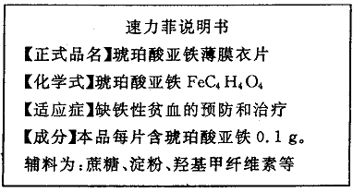
只生成葡萄糖(C₆H₁₂O₆ )，则1分子蔗糖完全与水作用可得_____分子葡萄糖。若向速力菲的溶液中滴加碘水，将呈现_____色。
(2)琥珀酸亚铁的相对分子质量为_____，成人
每日1片速力菲，每日的补铁量为_____g。
(3)丁二酸钠(Na₂C₄ H₄O₄）与硫酸亚铁发生复分
解反应可制得琥珀酸亚铁，则反应方程式为
__________。
24.(8分）烟花爆竹的主要成分是黑火药，其化学组成为硝酸钾、硫磺和木炭等。
(1)黑火药中至少有_______种元素，欲分离出硝酸钾，可进行______、过滤、蒸发结晶等操作。
(2)黑火药的一般配方是：硫磺2 g、硝酸钾3 g、炭粉4. 5 g。已知黑火药在空气中燃爆时可
发生：S + 2KNO₃ + 3C = K₂S + 3CO₂↑+ N₂↑，则S、KNO₃、C完全反应时的质量比为
_______，该配方中C和_____（填化学式）明显过量。燃放烟花爆竹产生SO₂的反应方程式是_________。
(3)SO₂气体在空气中经粉尘催化氧化为SO₃ , SO₃与水反应，形成硫酸型酸雨，写出有关
反应的化学方程式：____________，_____________。
(4)很多城市出台“禁放”规定杜绝此类污染，以下解决“现代文明”与“传统文化”冲突的做法可行的是_______。（填字母）A.提倡电子鞭炮 B.开发绿色鞭炮 C.关停鞭炮企业

四、（本题包括1小题，共10分）
25. (10 }) 能源“非石油化”是战略目标，发展以CH₄ 、CO₂等为原料的“C₁化学”成为当今化工生产的必然趋势。通常天然气中含有H₂S等有毒气体，下图为天然气合成氨的工艺流程。
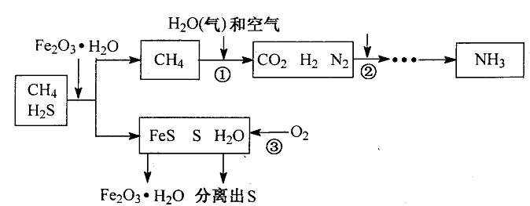
(1)甲烷----氧气燃料电池是将______能转化为______能的装置。CH₄在空气中燃烧时，将
干冷的小烧杯罩在火焰上方，可观察到烧杯内壁有______。
(2 )CH₄可合成多种无机物和有机物。研究CH₄和CO₂反应生成CO和H₂，重大意义在
于______；我国科研人员首先发现CH₄可直接分解获得C₆H₆和H₂，化学方程式为
___________。
(3)①中CH₄与H₂O(气）反应生成CO₂、H₂，化学方程式是______。②中一般加人K₂CO₃
溶液吸收CO₂，此反应表示为K₂CO₃＋CO₂＋H₂O = 2_________，N₂ 与 H₂按照分子
数1：____反应生成NH₃。
(4)使用Fe₂O₃·H₂O除去H₂S,生成物中含硫元素的物质有______种。流程中参与循环
的物质是_______（填化学式）。
五、（本题包括2小题，共25分）
26.(10分）某研究性学习小组探究CuSO₄溶液与NaOH溶液的反应产物。
(1）两溶液混合生成蓝色沉淀的化学方程式是_______。沉淀放置一段时间后，完全变为黑
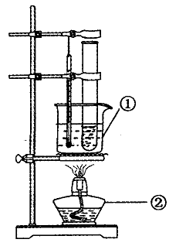
色沉淀，猜想是CuO。为验证猜想，将沉淀过滤、洗涤、烘干后，用CO还原得到红色物质，且生成的气体能使________，写出CO与CuO反应的化学方程式________。
(2)CuSO₄溶液与NaOH溶液反应有时也会生成浅绿色沉淀 [化学
式为CuSO₄·3Cu(OH)₂]和Na₂SO₄，则反应方程式为________。
(3)为探究新制Cu(OH)，的分解温度，设计水浴加热装置（如
图）。
写出仪器的名称：①_______②_______。该装置采用水浴加热，其目的是_______。
(4)18℃时，将溶质质量分数均为10％的CuSO₄溶液与NaOH溶液
混合后，测得混合液温度为22℃，说明该反应_____（填“放热”或“吸热”）。当水浴温度分别为30℃、60℃、90℃时，黑色沉淀出现的时间为：2分钟、6秒、1秒，则说明温度越高，Cu(OH)₂分解速率越_____（填“快”或“慢”）。该实验说明，Cu(OH)₂分解温度________（填“无确定数值”或 “有确定数值”）。

27. (15分）叠氮化钠(NaN₃）被广泛应用于汽车安全气囊，某兴趣小组对其进行下列研究．
【应用研究】
(1)汽车经撞击后，30毫秒内引发NaN₃，迅速分解为Na、N₂，反应方程式为_______。
【制备研究】
(2)将金属钠与液态氨反应得NaNH₂，再将NaNH₂与N₂O反应可生成NaN₃、NaOH和
气体X，该反应的化学方程式为2NaNH₃＋N₂O = NaN₃＋NaOH＋X,实验室检验X
气体使用的试纸是湿润________。
【Na₂CO₃质量分数测定】
工业级NaN₃中常含有少量的Na₂CO₃，为测定样品中Na₂CO₃的质量分数设计如图
装置（已知H₂SO₄溶液与NaN_{3,}反应不生成气体）。
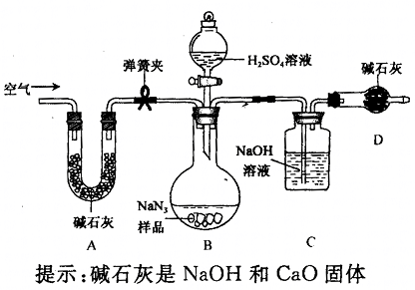
(3)装置A的作用是_____。设计的实验步
骤为：①精确称量样品，检查装置气密性；②打开弹簧夹，鼓入空气，称量装置C；③关闭弹簧夹，打开分液漏斗活塞；④再打开弹簧夹，_______；⑤再次称量装置C。
计算碳酸钠含量至少需要测定______
（填数字）个数据。根据制备反应，分析工业级NaN₃中含有Na₂CO₃的可能原因
_______。
【NaN₃纯度测定】
M
精确称量0.140 g NaN₃样品，设计如图装置，测定其纯度。已知2 NaN₃ → 3N₂
(NaN₃中的N全部转化为N₂，其他产物略），反应中放出大量的热。
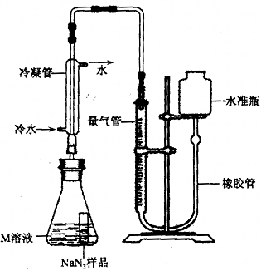
(4）检查该装置气密性的方法是连接好装置，从水准瓶
注水，量气管中液面与右边液面形成高度差，做好标记，一段时间后，两边高度差_____（填“变大”、“变小”或“不变”），说明气密性良好。
(5)使小试管中的NaN₃样品与M溶液接触的操作是
______。
(6）使用冷水冷凝的目的是______。反应前应将液面调
节到量气管的“0”刻度，并使两边液面相平，反应后读数时，还需要进行的操作是_______。
(7)常温下测得量气管读数为67.2 mL(N₂的密度为
1.25 g/L)，则实验中选用的量气管规格合适的是_____（填字母序号）。
A. 100 mL B. 1 L C. 2 L
(8)计算NaN₃样品的纯度（写出计算过程）。

